算法设计工具（综合性实验）
——冒泡排序算法的Python实现

1 实验目的
（1）加深对算法设计工具的使用能力。
（2）掌握冒泡排序算法的代码设计和Python实现。
2 实验环境
（1）硬件环境：PC。
（2）软件环境：Python、PyCharm。
3 实验内容
算法介绍：冒泡排序（Bubble Sort）是一种简单的排序算法。它通过重复地遍历要排序的列表，比较相邻的元素并交换它们的位置，直到列表排序完成。冒泡排序的名字来源于较小的元素会逐渐“浮”到列表的顶端，就像气泡一样。
算法步骤：
1、从列表的第一个元素开始，依次比较相邻的两个元素。
2、如果前一个元素大于后一个元素，则交换它们的位置。
3、重复上述步骤，直到没有需要交换的元素为止。
4、每完成一轮遍历，最大的元素会被“冒泡”到列表的末尾。
5、重复上述过程，直到整个列表排序完成。

【案例】冒泡排序算法的Python实现。
算法步骤转化为代码实现步骤：冒泡排序的核心思想是通过多次遍历列表，逐步将未排序部分的最大值“冒泡”到正确的位置。
1、初始化：
- 获取列表的长度n。
n = len(arr) # 获取列表的长度

- 设置外层循环，控制遍历次数。每一轮遍历会将当前未排序部分的最大值放到正确的位置。
2、内层循环：
- 从列表的第一个元素开始，依次比较相邻的两个元素。
- 如果前一个元素大于后一个元素，则交换它们的位置。
if arr[j] > arr[j+1]:
arr[j], arr[j+1] = arr[j+1], arr[j]

- 继续比较下一对相邻元素，直到遍历到未排序部分的末尾。
3、优化：
- 如果在某一轮遍历中没有发生任何交换，说明列表已经有序，可以提前结束排序
4、重复：
- 重复上述过程，直到整个列表排序完成。

算法实现：
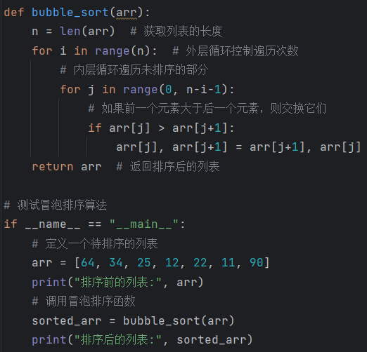
图1 冒泡排序算法的Python实现
def bubble_sort(arr):
n = len(arr) # 获取列表的长度
for i in range(n): # 外层循环控制遍历次数
# 内层循环遍历未排序的部分
for j in range(0, n-i-1):
# 如果前一个元素大于后一个元素，则交换它们
if arr[j] > arr[j+1]:
arr[j], arr[j+1] = arr[j+1], arr[j]
return arr # 返回排序后的列表

# 测试冒泡排序算法
if __name__ == "__main__":
# 定义一个待排序的列表
arr = [64, 34, 25, 12, 22, 11, 90]
print("排序前的列表:", arr)
# 调用冒泡排序函数
sorted_arr = bubble_sort(arr)
print("排序后的列表:", sorted_arr)

代码运行结果：
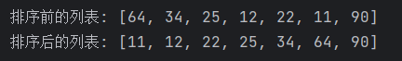

4 习题
（1）根据冒泡排序（Bubble Sort）算法思想，尝试用 while 循环完成冒泡排序算法的Python实现。

